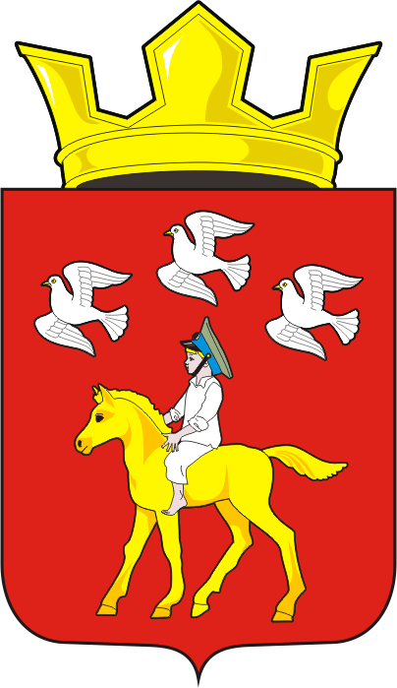

СОВЕТ ДЕПУТАТОВ муниципального образования ЧЕРКАСский сельсовет Саракташского района оренбургской области третий созыв
Р Е Ш Е Н И Е
внеочередного восемнадцатого заседания Совета депутатов Черкасского сельсовета третьего созыва
№ 92 с. Черкассы от 1 ноября 2017 года

О досрочном прекращении полномочий главы муниципального
образования Черкасский сельсовет Саракташского района Оренбургской области

В соответствии с пунктом 2 части 6 статьи 36 Федерального закона от 6 октября 2003 года № 131-ФЗ «Об общих принципах организации местного самоуправления в Российской Федерации», статьи 28 п.2 Устава муниципального образования Черкасский сельсовет Саракташского района Оренбургской области, на основании заявления главы муниципального образования Черкасский сельсовет Кладова Николая Ивановича о досрочном прекращении полномочий по собственному желанию
Совет депутатов Черкасского сельсовета
Р Е Ш И Л :
1. Прекратить досрочно полномочия главы муниципального образования Черкасский сельсовет Кладова Николая Ивановича, в связи с отставкой по собственному желанию с 1 ноября 2017 года.
2. Настоящее решение вступает в силу после его подписания и подлежит официальному опубликованию путем размещения на официальном сайте администрации Черкасского сельсовета.
3. Контроль за исполнением настоящего решения оставляю за собой.

Заместитель председателя
Совета депутатов сельсовета В.Ю.Белова
Разослано: администрации сельсовета, постоянной комиссии, прокурору района

